ЮЖНОЕ ОКРУЖНОЕ УПРАВЛЕНИЕ ОБРАЗОВАНИЯ

ДЕПАРТАМЕНТА ОБРАЗОВАНИЯ Г. МОСКВЫ

Средняя общеобразовательная школа №880

Адрес: ул. Чертановская 44А Телефон: 8(495) 313-72-63

E-mail: 880@edu.mos.ru

ЭССЕ

«Военная история моей семьи»

Выполнил ученик 9 класса «А» ГБОУ СОШ № 880 г. Москвы

Обухов Илья

Год рождения:1999

Контактный телефон: 89175479921

Москва 2015 г.

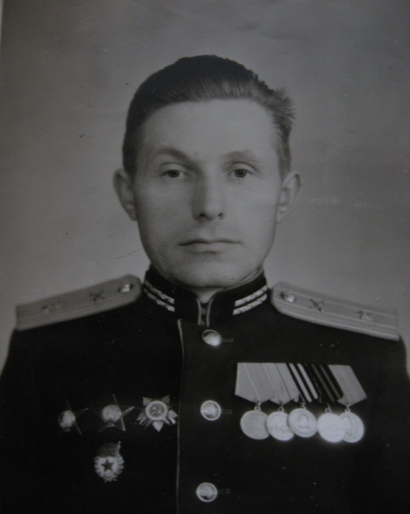Я хочу рассказать о своем прадедушке.
Мой прадедушка Новиков Василий Георгиевич, родился 6 января 1921 года в городе Кашира. Умер в возрасте восьмидесяти одного года, прожив долгую и интересную жизнь. Он был грамотным, честным, справедливым и при этом очень скромным человеком. В те далекие годы, когда ситуация в мире была неспокойной, и фашизм поднимал голову, он выбрал для себя профессию военного и после окончания школы поступил в Коломенское высшее командное артиллерийское училище. Вскоре началась война, и вчерашние курсанты ушли на фронт. Мой прадед был призван в действующую армию в звании лейтенанта.
В то время немцы подошли почти вплотную к Москве и заняли город Рузу. Был отдан приказ - любой ценой освободить город Рузу от немецко-фашистских захватчиков и не подпустить врага к столице! Во время битвы за Москву артиллерийская батарея, под командованием моего прадеда, разгромила сверхмощную немецкую пушку, построенную фашистами для наступления на Москву. Мой прадедушка три недели, сидя на специально построенной, между макушек высоких сосен, площадке, выслеживал её. Для успешного выполнения задания, на военном заводе в Москве, был изготовлен специальный бинокль. Прадедушка обнаружил эту пушку во время ее испытаний, рассчитал и сообщил координаты боевым подразделениям. Пушка была уничтожена. За выполнение этого задания прадедушку наградили орденом Красной звезды 2-ой степени.
Далее его дивизия держала оборону Москвы под Наро-фоминском. До наших дней, в лесах, около села Ильинское, сохранились окопы, ДОТЫ и ДЗОТЫ. Битва под Москвой была одним из самых важных переломных моментов в ходе Великой Отечественной Войны. После того, как фашисты под Москвой были разгромлены, наши войска перешли в стратегическое наступление, громили и гнали врага до самого его «логова».
Мой героический прадед Новиков Василий Георгиевич закончил войну в Кёнигсберге и был временно исполняющим обязанности коменданта города Кёнигсберг. Он прошел всю войну от Москвы до Германии. За заслуги перед Родиной прадедушка был награжден боевыми орденами и медалями в том числе: -два Ордена Красной Звезды, -два Ордена Отечественной войны, -Медалью «За Боевые заслуги» -Медалью «За оборону Москвы» -Медалью «За Победу над Германией в Великой Отечественной войне 1941-1945»
-Медалью «За взятие Кёнигсберга 10 апреля 1945».
После окончания войны мой прадед посвятил себя службе в Советской армии. Он отслужил 25 лет и закончил службу в звании подполковника. За свою жизнь он получил 4 ордена и 14 медалей. Я горжусь своим прадедом!

